Анализ предметной области

**Введение**

Медицинская лаборатория № 20 в Санкт-Петербурге нуждается в информационной системе (ИС) для улучшения своей работы и взаимодействия с пациентами. Анализ предметной области позволит определить требования к системе, ее функции и ограничения.

**ИС будет иметь три типа пользователей:**

* лаборант может принять биоматериал, сформировать отчеты;
* лаборант-исследователь может работать с анализатором;
* бухгалтер может просмотреть отчеты, сформировать счет страховой компании;
* администратор может сформировать отчеты;
* пациент.

**ИС должна соответствовать следующим требованиям:**

• Единая база данных: Централизованная база данных для всех пользователей, содержащая данные о пациентах, исследованиях и результатах.

• Составление отчетов: Возможность создания настраиваемых отчетов по проведенным исследованиям.

• Интуитивно понятный интерфейс: Удобный и понятный пользовательский интерфейс, особенно для мобильного клиента.

• Асинхронное выполнение: Все операции должны выполняться асинхронно, чтобы приложение оставалось отзывчивым.

**ИС должна предоставлять следующие функции:**

• Регистрация пациентов и ввод биоматериала

• Заказ и проведение исследований

• Внесение результатов исследований

• Просмотр истории исследований пациентов

• Составление отчетов о проведенных исследованиях

• Мобильный доступ к данным для пациентов

• Генерирование штрих-кодов для идентификации образцов

**Ограничения**

• Система должна быть разработана в соответствии с требованиями конфиденциальности медицинских данных.

• Система должна быть масштабируемой для удовлетворения растущих потребностей лаборатории.

• Система должна быть совместима с существующими системами лабораторного оборудования.

**ИС будет разрабатываться с использованием следующих технологий:**

• Разработка клиент-серверных приложений

• Разработка мобильного клиента

• Сетевое программирование

• Работа с JSON

• Создание штрих-кодов

**Диаграмма вариантов использования**

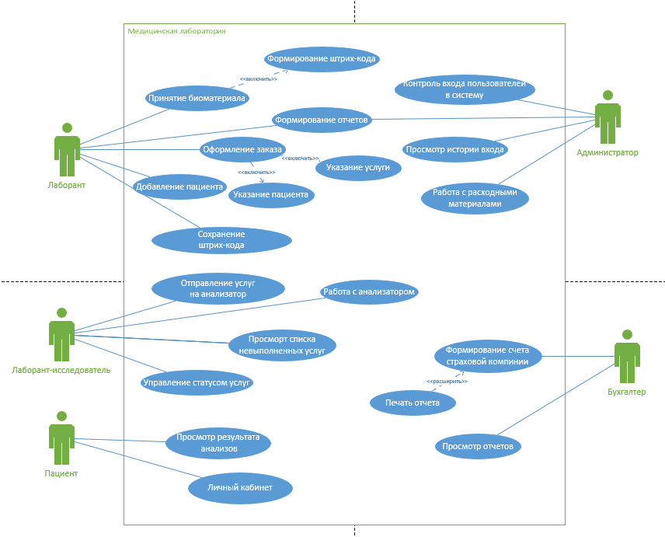

**Диаграмма деятельности**

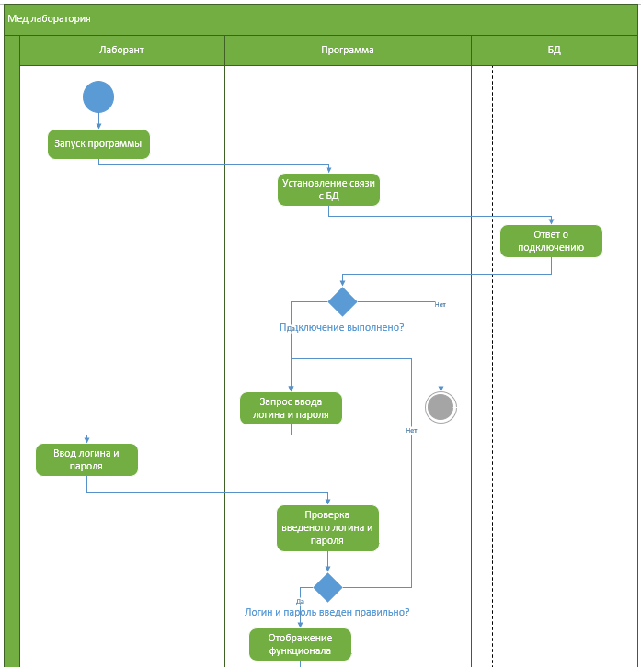

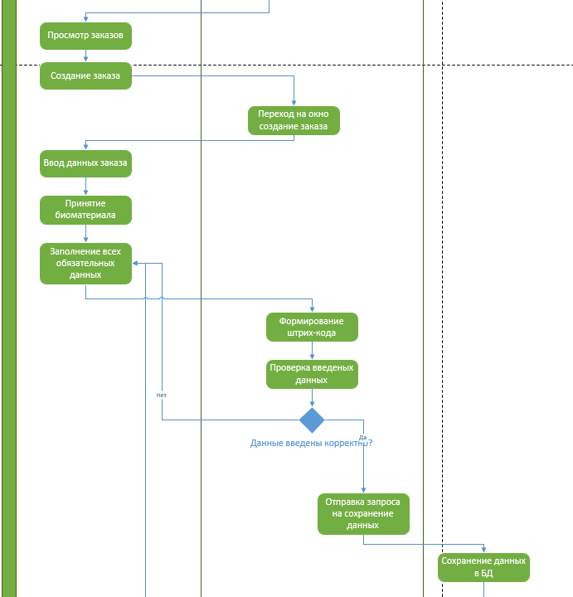

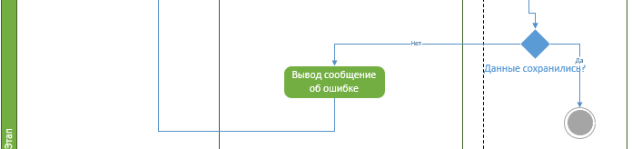

**Диаграмма последовательности**

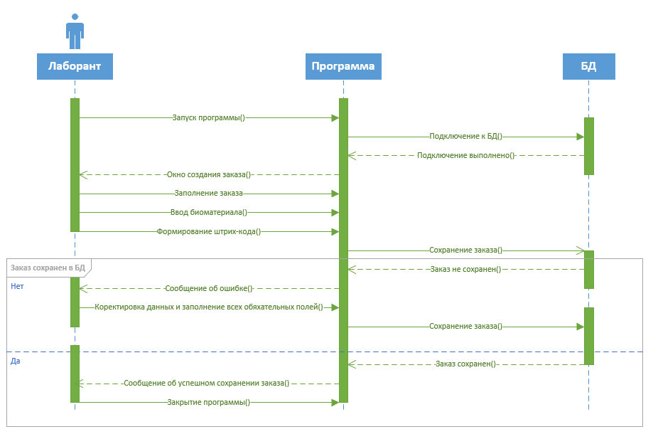

**Архитектура (хранение, представление и обработка данных)**

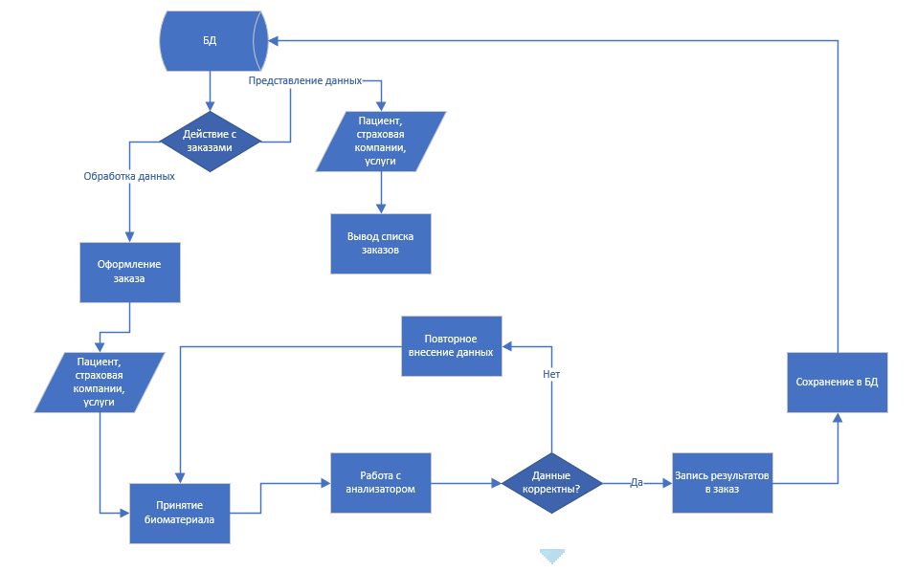

**Диаграмма классов**

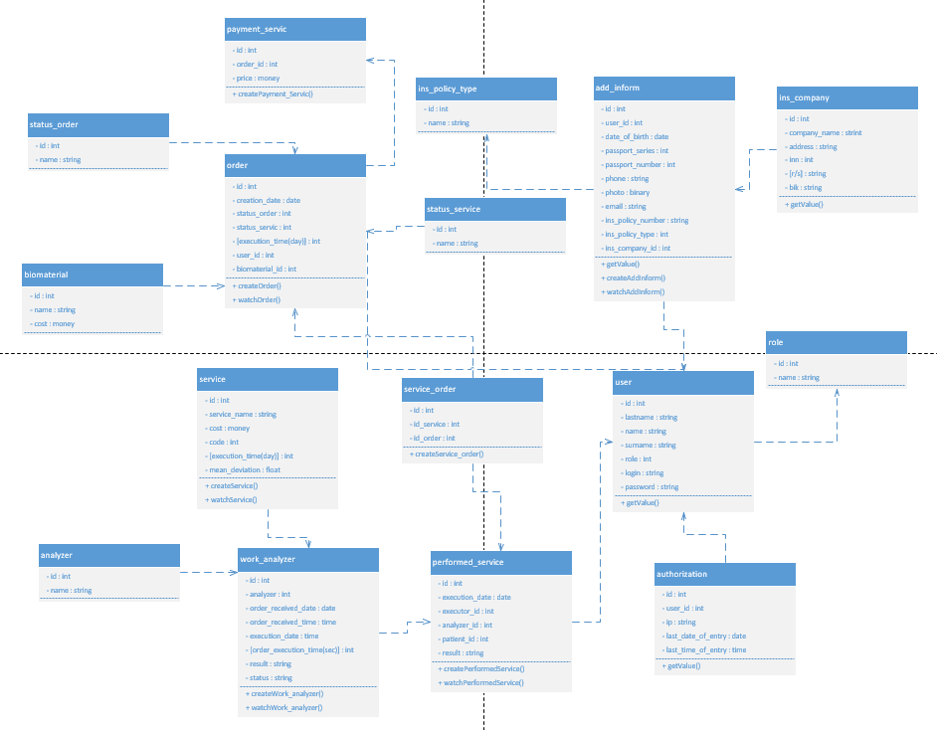

**ER – диаграмма для аптеки**

